Главная страница:

На ней располагается Header, в котором находится img с логотипоми и такие кнопки как «авторизация», «регистрация», «список товаров», «корзина», «о нас»

Дальше на странице располагается блок, в котором находятся другие блоки, в которых отображается такая информация о товаре как: картинка в тэге img, название, цена, кнопка «подробнее»

Внизу страницы отображается footer с контактной информацией

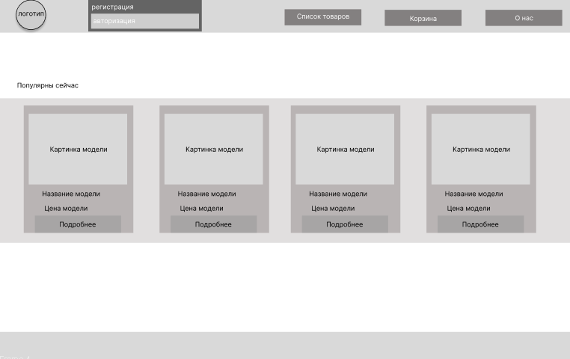

-при нажатии на логотип осуществляется перевод на главную страницу

-при нажатии на кнопку «регистрация», осуществляется перевод на страницу регистрации

-при нажатии кнопки «авторизация», осуществляется перевод на страницу авторизации

-при нажатии на кнопку «список товаров», осуществляется перевод в каталог товаров

-при нажатии кнопки «о нас», осуществляется перевод на страницу с информацией о нас

-при нажатии на кнопку «Подробнее», вас переведет на страницу товара

Страница «каталог товаров»:

На ней располагается Header, в котором находится img с логотипоми и такие кнопки как «авторизация», «регистрация», «список товаров», «корзина», «о нас»

В тэге body отображается : 5 кнопок, из них две для сортировки по названию и по цене, остальные три для сортировки по категориям товаров

Дальше на странице располагается блок, в котором находятся другие блоки, в которых отображается такая информация о товаре как: картинка в тэге img, название, цена, кнопка «подробнее»

Внизу страницы отображается footer с контактной информацией

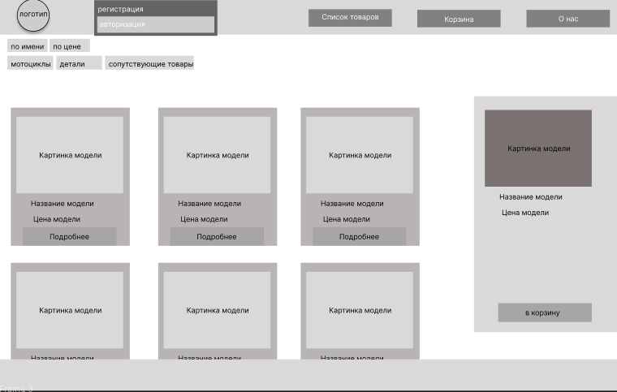

-при нажатии на логотип осуществляется перевод на главную страницу

-при нажатии на кнопку «регистрация», осуществляется перевод на страницу регистрации

-при нажатии кнопки «авторизация», осуществляется перевод на страницу авторизации

-при нажатии на кнопку «список товаров», осуществляется перевод в каталог товаров

-при нажатии кнопки «о нас», осуществляется перевод на страницу с информацией о нас

-при нажатии на кнопку «по имени», осуществляется сортировка всех товаров в каталоге по имени

-при нажатии на кнопку «по цене», осуществляется сортировка всех товаров в каталоге по цене

-при нажатии на кнопку «мотоциклы», в каталоге будут отображаться только товары из категории «мотоциклы»

-при нажатии на кнопку «детали», в каталоге будут отображаться только товары из категории «детали»

-при нажатии на кнопку «сопутствующие товары», в каталоге будут отображаться только товары из категории «сопутствующие товары»

-при нажатии на кнопку «в корзину» выбранный товар помещается в корзину

Страница «О нас»

На ней располагается Header, в котором находится img с логотипоми и такие кнопки как «авторизация», «регистрация», «список товаров», «корзина», «о нас»

В тэге body отображается кртакая информация о нас

Внизу страницы отображается footer с контактной информацией

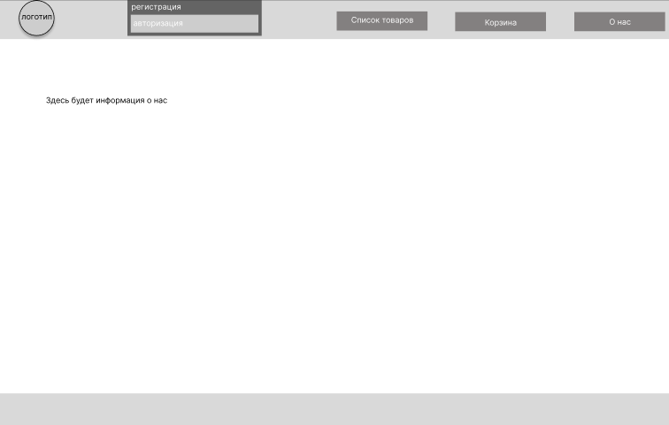

-при нажатии на логотип осуществляется перевод на главную страницу

-при нажатии на кнопку «регистрация», осуществляется перевод на страницу регистрации

-при нажатии кнопки «авторизация», осуществляется перевод на страницу авторизации

-при нажатии на кнопку «список товаров», осуществляется перевод в каталог товаров

-при нажатии кнопки «о нас», осуществляется перевод на страницу с информацией о нас

Страница «Корзина»

На ней располагается Header, в котором находится img с логотипоми и такие кнопки как «авторизация», «регистрация», «список товаров», «корзина», «о нас»

Дальше на странице находятся блоки, в которых отображается такая информация о товаре как: картинка в тэге img, название, цена, кнопка «убрать из корзины», справа от них отображаеся общая цена за все товары в корзине и кнопка приобрести

Внизу страницы отображается footer с контактной информацией

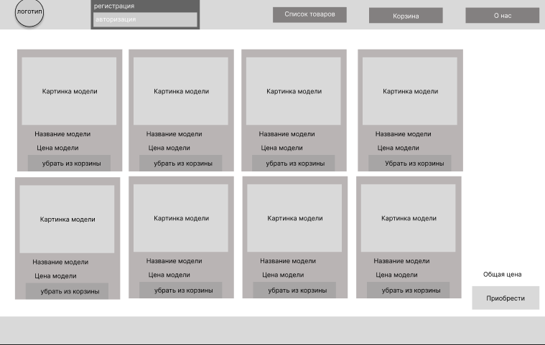

-при нажатии на логотип осуществляется перевод на главную страницу

-при нажатии на кнопку «регистрация», осуществляется перевод на страницу регистрации

-при нажатии кнопки «авторизация», осуществляется перевод на страницу авторизации

-при нажатии на кнопку «список товаров», осуществляется перевод в каталог товаров

-при нажатии кнопки «о нас», осуществляется перевод на страницу с информацией о нас

-при нажатии на кнопку «убрать из корзины» выбранный товар удаляется из корзины

-при нажатии на кнопку приобрести, заказ добавляется в базу данных, а пользователю отправляется электронная версия документа для покупки

Страница регистрации

На ней располагается Header, в котором находится img с логотипоми и такие кнопки как «авторизация», «регистрация», «список товаров», «корзина», «о нас»

Дальше на странице отображается 3 поля для ввода, слева от них указывается что в эти поля надо вводить, а так же две кнопки «уже есть аккаунт?» и «подтвердить»

Внизу страницы отображается footer с контактной информацией

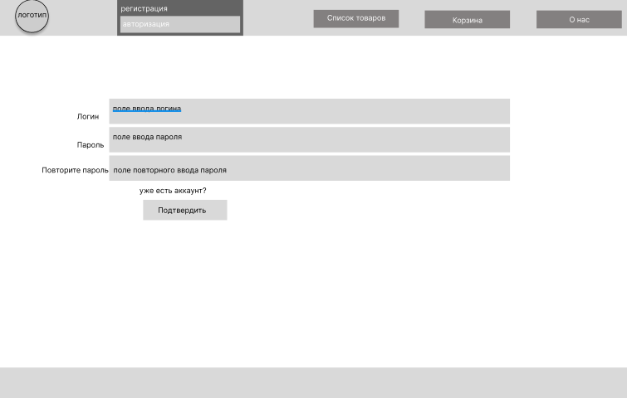

-при нажатии на логотип осуществляется перевод на главную страницу

-при нажатии на кнопку «регистрация», осуществляется перевод на страницу регистрации

-при нажатии кнопки «авторизация», осуществляется перевод на страницу авторизации

-при нажатии на кнопку «список товаров», осуществляется перевод в каталог товаров

-при нажатии кнопки «о нас», осуществляется перевод на страницу с информацией о нас

-при нажатии на кнопку «уже есть аккаунт?» осуществляется перевод на страницу авторизации

-при нажатии кнопки «подтвердить» данные которые были введены в поля проверяются на корректность, и если все правильно, то пользователь добавляется в базу данных, иначе всплывает окно с ошибкой

Окно авторизации

На ней располагается Header, в котором находится img с логотипоми и такие кнопки как «авторизация», «регистрация», «список товаров», «корзина», «о нас»

Дальше на странице отображается 2 поля для ввода, слева от них указывается что в эти поля надо вводить, а так же две кнопки «нету аккаунт?» и «подтвердить»

Внизу страницы отображается footer с контактной информацией

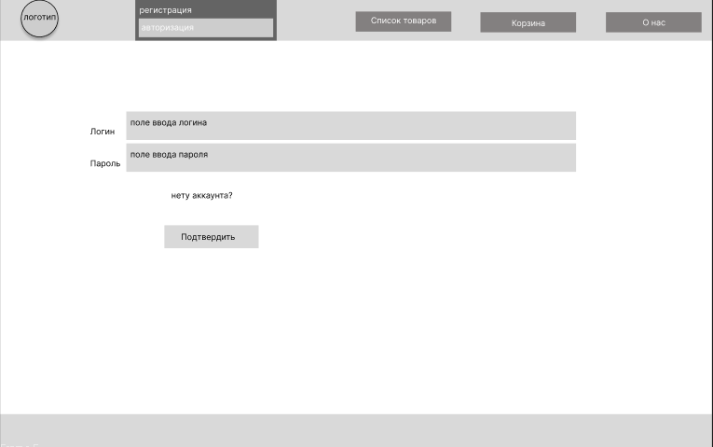

-при нажатии на логотип осуществляется перевод на главную страницу

-при нажатии на кнопку «регистрация», осуществляется перевод на страницу регистрации

-при нажатии кнопки «авторизация», осуществляется перевод на страницу авторизации

-при нажатии на кнопку «список товаров», осуществляется перевод в каталог товаров

-при нажатии кнопки «о нас», осуществляется перевод на страницу с информацией о нас

-при нажатии на кнопку «нету аккаунта?» осуществляется перевод на страницу авторизации

-при нажатии кнопки «подтвердить» данные которые были введены в поля проверяются на корректность, и если все правильно, то пользователь авторизуется на сайте, иначе всплывает окно с ошибкой